DIGITALIZACIÓN PARA IMPRESIÓN DE ARCHIVOS WINSIP 2012 A TRAVÉS DEL PROGRAMA “PDF CREATOR”

Para poder realizar una impresión del archivo final vinculado al informe winsip 2012 en una impresora que no se encuentre ligada al ordenador en el cual Ud. tiene instalado el aplicativo winsip es necesario, en primera instancia, descargar a su PC el programa informático “Pdf Creator”. El mismo le permitirá generar una versión digital de la antedicha documentación. El siguiente hipervínculo lo guiará hacia el sitio web a través del cual podrá obtener de manera gratuita el mencionado software:
http://www.pdfforge.org/download

- Una vez instalado el programa “pdf Creator”

1- Seleccionar, en la pantalla inicial del aplicativo winsip 2012, la opción:
Generar informe > impresión
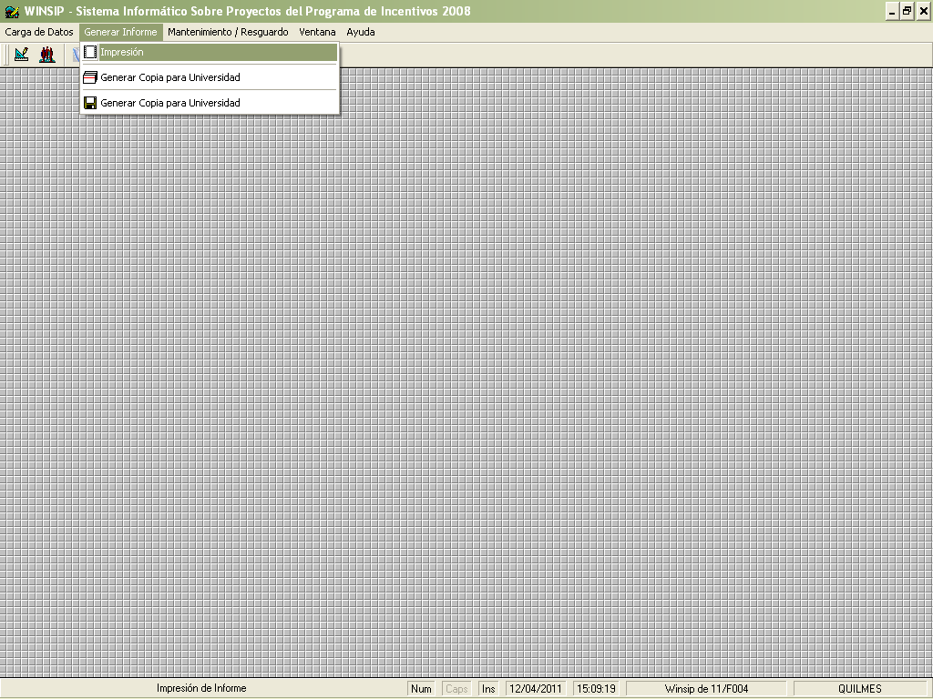

2- Una vez desplegada la ventana de impresión deberá seleccionar, a través del menú desplegable (indicado en la imagen), la opción “PDF Creator”

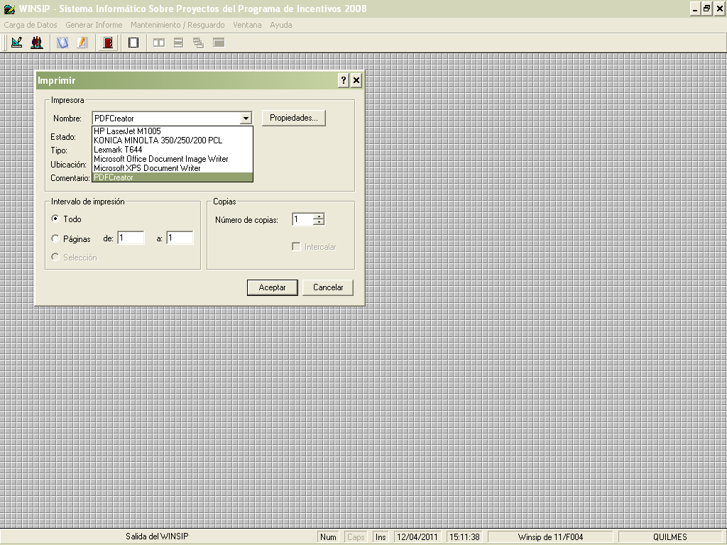

3- Al desear realizar la impresión según los pasos indicados en el punto 2, surgirá una ventana denominada “print preview error”. La misma deberá ser aceptada tantas veces como sea necesario hasta tanto sea visualizada la imagen indicada en el punto número 4.
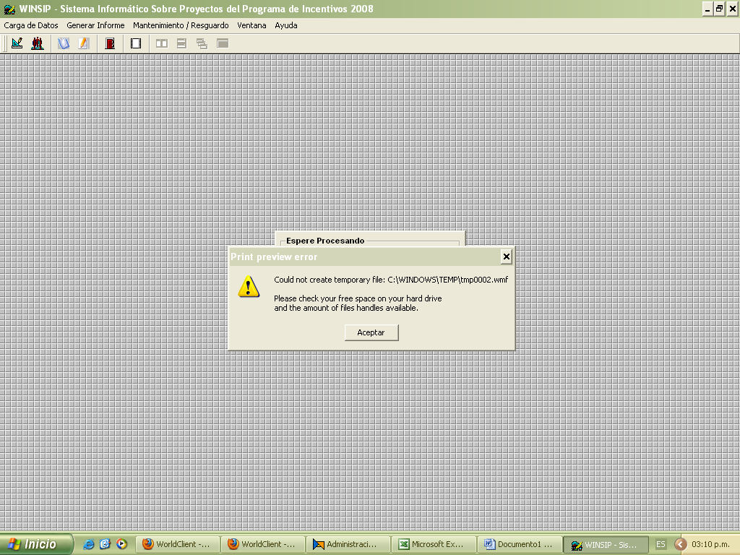

4- A continuación seleccione, en la subsiguiente pantalla, la opción:
Archivo > imprimir

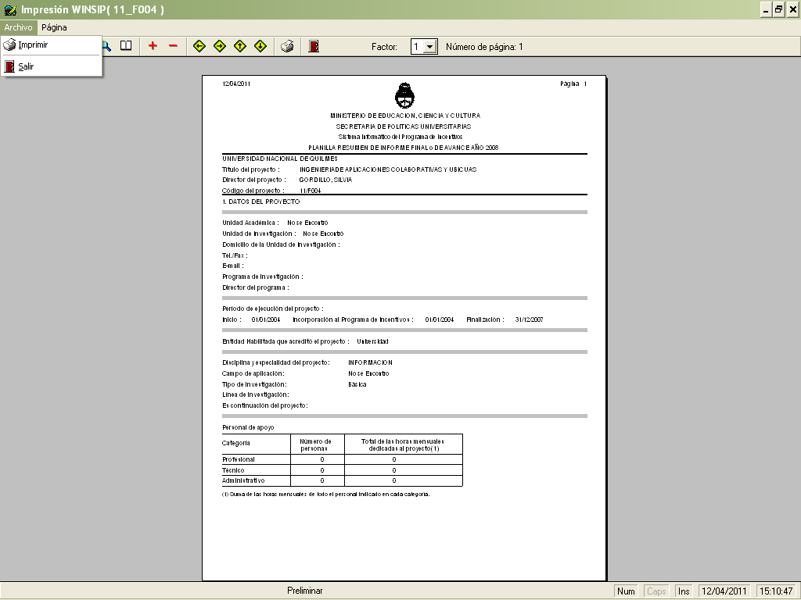

5- Acepte la ventana de impresión indicada en la imagen.
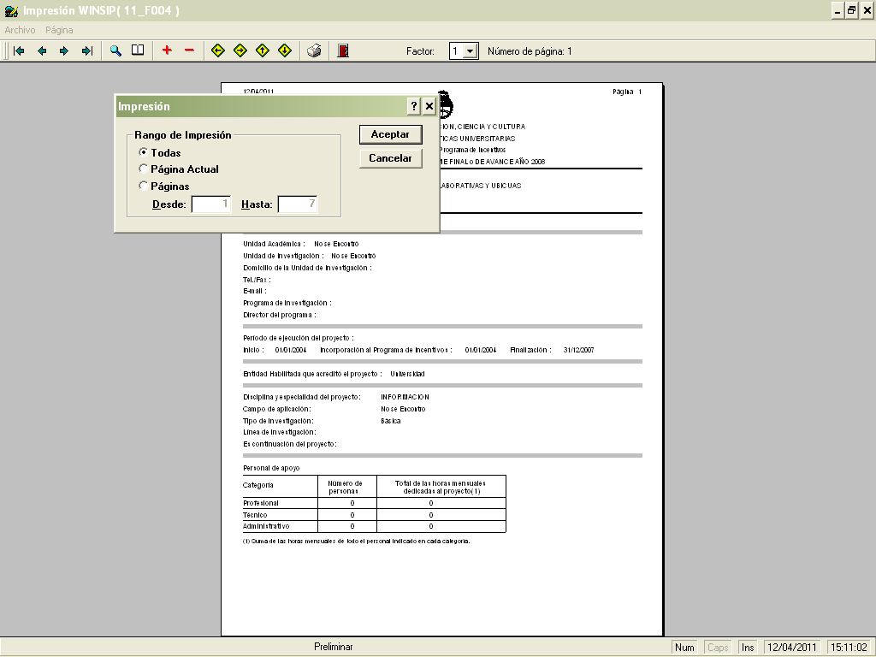

6- Seleccione “save” e indique con posterioridad la carpeta de destino (o el dispositivo de almacenamiento) del archivo a ser guardado.
